**党员E家操作指南**

**说明：**若图片中字太小，可放大查看图中字

**一、支部书记操作指南**

1. 按下列步骤操作，依次从“党务大厅”→“党员管理”→“党员信息维护”→“中共福建江夏学院文件夹”→“新增”

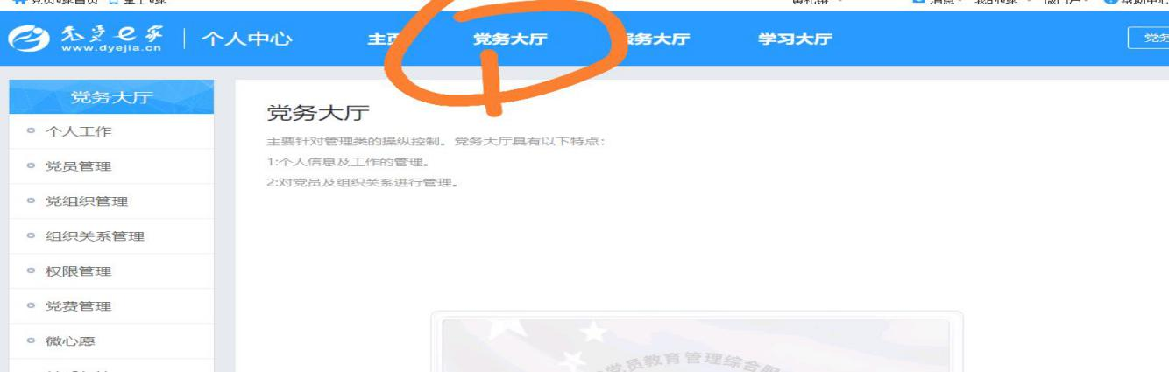

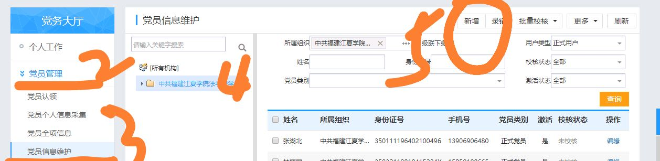

1. 按要求完成新增人员信息，完成后保存

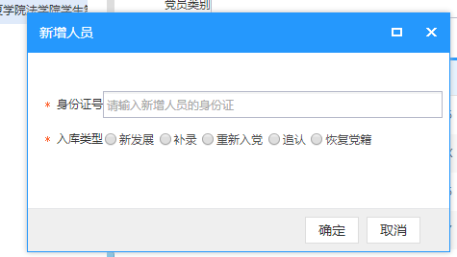

1. 保存后，退出页面后再点击右下角的编辑，弹出页面在其手机号后面会显示“点击激活”，接着输入号码并且获得验证码，完成手机号码激活



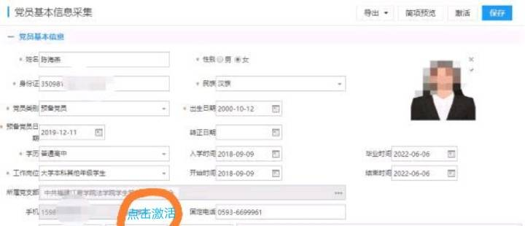

**二、学生党员操作指南**

1. 百度“党员e家”，点击右上角“登陆”，通过忘记密码登陆，并且进行修改密码

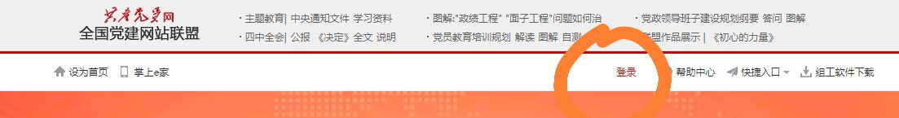

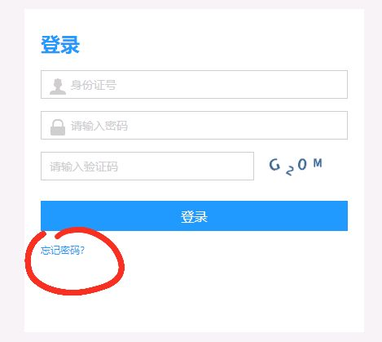

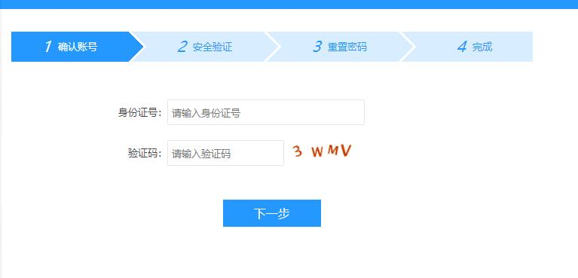

1. 按下列步骤，先点击①主页，弹出页面后点击②党员信息，进行党员信息补录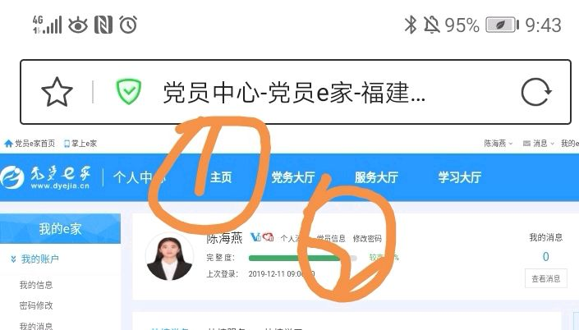
2. 参考下列陈海燕的信息进行信息补录，要求：
3. 除了转正日期，其他选项必须都写，有选项的信息选选项中的信息，无选项的信息随便写
4. 最后信息收集率达到85%

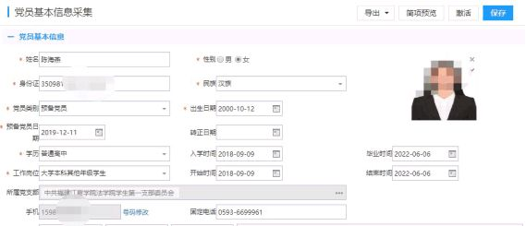

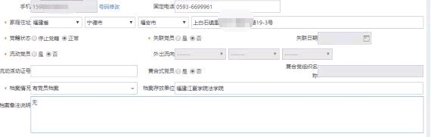

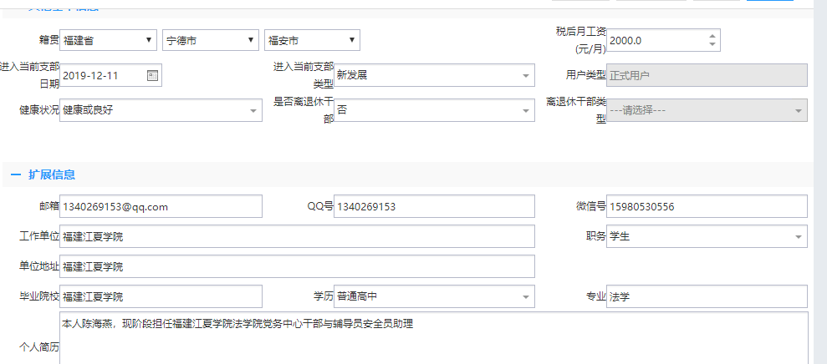

1. 完成信息补入后，按下列步骤，先点击主页，弹出页面后检查信息收集率是否为85%！

